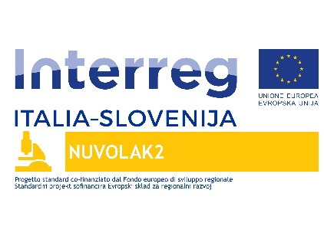

LA GAMIFICATION NEL TURISMO E NELLA CULTURA
VIA ZOOM – LUNEDI’ 29 GIUGNO 2020, DALLE ORE 17.00

Come trasformare i nostri siti turistici e le nostre strutture ricettive in luoghi, in cui non solo si valorizza il patrimonio lasciatoci in dote da uomo e natura, ma si concorre a creare nuovi immaginari culturali e
turistici? Hub attivi in cui immaginare, disegnare e progettare il futuro?

Assieme a Fabio Viola, uno dei massimi esperti di gamification designer al mondo, scopriremo questo e molto altro nel workshop interattivo in programma on line il 29.06.2020 dalle ore 17.00.

La partecipazione è gratuita ed aperta a tutti.

Per partecipare è necessario registrarsi al seguente link .

Le iniziative si svolgono nell’ambito del progetto Nuvolak2 (Interreg Italia Slovenia 2014 – 2020), del quale Aries è partner.

Maggiori informazioni: Michele Crosatto
tel. 040 6701336 – e mail michele.crosatto@ariestrieste.it

